|  |  |  |
| --- | --- | --- |
| Image4 | **UNIVERSITATEA TRANSILVANIA DIN BRAŞOV**  **Departamentul Autovehicule și Transporturi** |  |

**PROIECT DE AN LA DISCIPLINA**

**Proiectarea Roboților**

**Autor: Domnisor Andrada-Gabriela**

**Programul de studii: Robotică**

**Grupa: 4LF881**

**Coordonatori: Prof. univ. dr. ing. Gheorghe MOGAN**

**Cercet. dr. ing. Eugen BUTILA**

CUPRINS

Introducere 6

A. MEMORIUL TEHNIC (MT)

1. Tematica şi schema structural-constructivă

1.1. Tematica şi specificaţii de proiectare

1.2. Schema structural-constructivă

2. Determinarea parametrilor de încărcare a modulului II

2.1. Modelarea în CATIA a sarcinii (model 3D)

2.2. Determinarea parametrilor statici și dinamici ai sarcinii

2.3. Determinarea parametrilor de încărcare a modulului II

3. Calculul și proiectarea modulului II

3.1. Calculul și proiectarea transmisiei mecanice a modulului II

3.2. Calculul și proiectarea lagărului modulului II

3.3. Alegerea servomotorului și traductorului modulului II

3.4. Proiectarea Elementului de legătură

3.5. Modelul 3D în CATIA al modulului II și a EL

3.6. Determinarea parametrilor de încărcare a modulului I

3.7. Calculul asamblării de legătura a modulului I la EL

4. Calculul și proiectarea modulului I

4.1. Calculul și proiectarea transmisiei mecanice a modulului I

4.2. Calculul și proiectarea lagărului modulului I

4.3. Alegerea servomotorului și traductorului modulului I

4.4. Modelul 3D în CATIA al modulului II

4.5. Calculul asamblării de legătura a modulului I la fundație

4. Model 3D în CATIA al produsului

5. Desenul de ansamblu în CATIA al produsului

6. Desen de execuție în CATIA a Elementului de Legătură

8. Desen de execuție în CATIA a carcasei modulului de Rotație

B. ANEXE (aplicații CATIA)

1. Modelul 3D al produsului (în CATIA)
2. Desenul de ansamblu al produsului (în CATIA)
3. Desenul de execuţie a Elementului de Legătură
4. Desenul de execuţie a carcasei modulului de Rotație

INTRODUCERE

Scopul proiectului de an la disciplina *Proiectarea roboților* este să dezvolte abilităţile practice ale studenţilor de proiectare şi sintetizare a cunoştinţelor de mecanică, rezistenţa materialelor, tehnologia materialelor şi reprezentare grafică în decursul anilor I şi II, precum şi modul în care aceştia pot rezolva în mod independent o lucrare de proiectare, pe baza algoritmilor, metodelor specifice şi programelor din domeniu.

Autorul,

MEMORIUL TEHNI

1. TEMATICA ŞI SCHEMA STRUCTURAL-CONSTRUCTIVĂ
   1. TEMATICA ŞI SPECIFICAŢII DE PROIECTARE

**Aspecte generale**

Să se proiecteze structura constructivă a sistemului mecanic bimobil (cu două module independente) al unui produs mecatronic cu schema bloc prezentata în fig. 1, utilizat în scopul deplasării controlate, cu precizie impusă, a unei sarcini utile, într-un mediu de lucru impus. Deplasarea în spațiul de lucru a sarcinii utile se realizează prin combinarea a două mișcări (de translație și de rotație) realizate de cele două module independente.

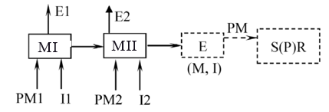

***Fig.1***

**Fig. 1**

Semnificația notațiilor: MI, MII - module independente (de rotație sau de translație); PM1, PM2- puterile mecanice ale motoarelor de acționare; E - efectorul final cu sarcina manipulată; PM - puterea mecanică de antrenare; I1, I2-informații de intrare (de comandă); E1, E2- informații rezultate (feedback); S(P)R - sistemul (procesul) de lucru (de operare).

Produsul de proiectat este specializat pentru a efectua deplasarea controlată precisă a unui efector (prehensor, dispozitiv de prindere) împreună cu o sarcină utilă (piesa, sculă, palpator) în scopul realizării de operații de manipulare, tehnologice sau de inspecție.

**Date de proiectare**

Pentru obținerea unor produse mecatronice modulare care se pot adapta pentru mai multe situații posibile în practică se dau următoarele date:

**A.** Tipurile și succesiunea modulelor:

**a.** Rotație (T),

**b.** Translație (R).

**B**. Direcțiile mișcărilor modulelor

**a.** orizontală,

**b.** verticală,

**c.** înclinată, la 45° față de direcția verticală.

**C.** Sarcina utilă cu efector:

**a.** cub cu latura L+ dimensiune L [mm]/material,

**b.** cilindru cu înălțimea L și raza R = L/2+ dimensiune L [mm]/material.

**D.** Direcția axei efectorului (care include prehensorul)

**a.** orizontală,

**b.** verticală.

**E.** Performanțe impuse pentru modulul de rotație:

cursa ϕ[grade]/viteza maxima ω [grade/s]/accelerația maximă ɛ [grade/s2].

**F.** Performanțe impuse pentru modulul de translație:

cursa l[m]/viteza maximă v [m/s]/accelerația maximă a [m/s2].

**G.** Precizia:

de poziționare e [mm]/de repetabilitate r [mm].

**H.** Durata de funcționare D = 10000 [ore]

**I.** Caracteristici de mediu:

- domeniul temperaturilor de lucru T [°C],

- altitudinea h [m],

- existența impurităților: praf, nisip, mediu coroziv, umezeală etc.

**J.** Distanța centrului de masă al sarcinii pînă la axa ultimului modul, d = 250 mm.

**Specificații suplimentare de proiectare**

* se vor alege și monta traductoare pentru generarea semnalului de feedback;
* funcționare cu zgomot scăzut;
* greutate micșorată;
* limitatoare reglabile la final de curse;
* limitare de moment (motor cu limitare de moment);
* motor cu protecție termică;
* fără jocuri axiale la schimbarea sensului; posibilități de fixare la bază (fundație) a primului modul în plan orizontal și vertical;
* costuri scăzute;
* randamente ridicate.
  1. SCHEMA STRUCTURAL-CONSTRUCTIVĂ

În fig. 2 și 3 se prezintă schemele structurale generale care se pot obține prin înseriarea unui modul de R cu un modul de T și respectiv modul de T cu un modul de R.

Semnificațiile notațiilor din fig. 1 și 2:

H – orizontal, V – vertical;

xI – axa x a modulului I, yI – axa y a modulului I, xII – axa x a modulului II, yII – axa y a modulului II,

l, v, a - cursa, viteza, accelerația modulului de Translație; φ, ω, ε - unghiul, viteza unghiulară, accelerația unghiulară a modulului de Rotație;

FIx, FIy  - forțele după axele xI respectiv yI care încarcă modulul I; MIx,MIy,MIz  - momentele după axele xI, yI respectiv zI (perpendiculară pe planul sceen-ului) care încarcă modulul I;

FEx FEy - forțele după axele xII respectiv yII care încarcă modulul II; MEx MEy MEz - momentele după axele xII, yII respectiv zII (perpendiculară pe planul sceen-ului) care încarcă modulul II;

αI,αII, αE – unghiurile raportate la axa vericala (V) ale modulului I, modulului II, respectiv, Efectorului;

MI MII - motorul modululii I, respectiv II;

d, d/2 - distanțe

S – centrul de greutate al sarcinii;

E - extremitatea efectorului în zona modulului II;

LT - lagăr de Translație, LR – Lagăr de Rotație;

CI, CII  - centrele de greurtate ale modulului I, respectiv, II;

TMI, TMII - Transmise Mecanică a modulului I, respectiv, II;

R, T – modul de Rotație, respectiv, Translație;

GS, GII - greutatea sarcinii, respectiv, modulului II;

FiS,FiII – forțele de inerție ale sarcinii, respectiv, modulului II;

MiS MiII – momentele de inerție ale sarcinii, respectiv, modulului II;

EL - Element de Legătură

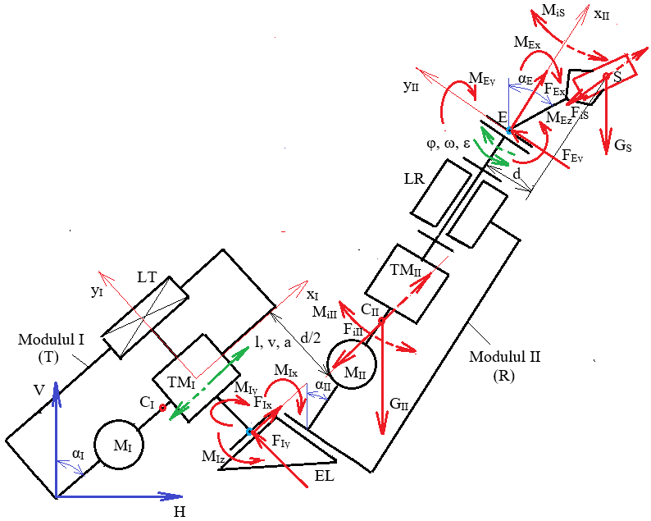

**Fig.2**

Ținând cont de valorile parametrilor de poziționare (tab. 1.1) din cadrul temei de proiect schema din fig.2 va avea configurația din fig. 3.

***Tab. 1.1***

|  |  |  |  |
| --- | --- | --- | --- |
| Unghiul | αI  [0o, 45o, 90o] | αII  [0o, 45o, 90o] | αE  [0o, 45o, 90o] |
| Valoarea | 0⁰ | 0⁰ | 0⁰ |

v

v

H

H

H

**ME**

**ME**

**TM**

**TM**

v

**Fig. 1**

* 1. DATELE DE PROIECTARE

**Tab.2.1**

|  |  |
| --- | --- |
| Tipurile si succesiunea modulelor | Translatie-Rotatie |
| Directiile miscarilor modulelor | Verticala-Verticala |
| Sarcina utila cu efector | Cilindru  L=130, R=195  Material:Aluminiu |
| Directia axei prehensorului | Verticala |
| Performante impuse pentru modulul de rotatie | Cursa φ=240 ⁰  Viteza maxima ꙍ=45 ⁰/s  Acceleratia maxima Ꜫ=70 ⁰/ $s^{2}$ |
| Performante impuse pentru modulul de translatie | Cursa l=0.6 m  Viteza maxima v=5 m/s  Acceleratia maxima a=3 m/ $s^{2}$ |
| Precizia | De pozitionare e=0.05 mm  De repetabilitate r=+/- 0.1 mm |
| Durata de functionare | D=1000 ore |

1. DETERMINAREA PARAMETRILOR DE ÎNCĂRCARE A MODULULUI II

2.1MODELAREA ÎN CATIA A EFECTORULUI CU SARCINA (MODEL 3D)

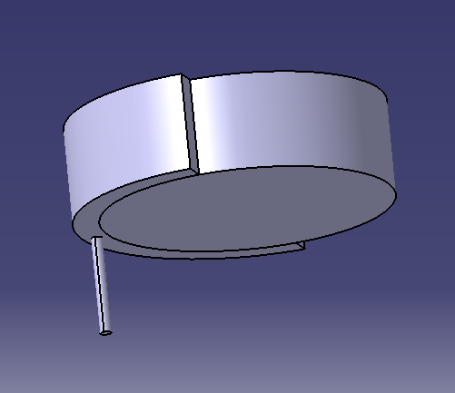

**Fig.2**

2.2DETERMINAREA PARAMETRILOR STATICI ȘI DINAMICI AI SARCINII

GS - greutatea sarcinii - se determină din modelul CATIA (la ora de aplicatii)

MiS momerntul de inerție ale sarcinii, MiS = JS ɛ

unde, MS și JS, se determină din modelul CATIA (la ora de aplicatii)

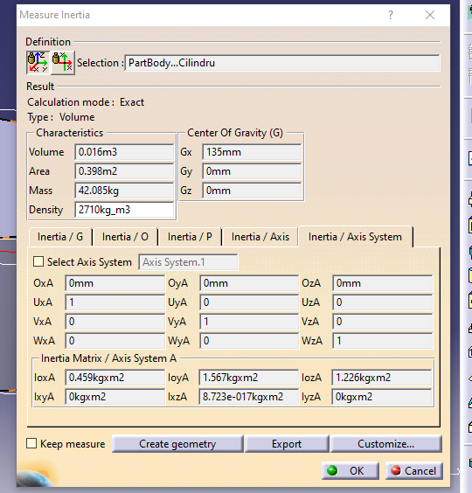

**Fig.2**

**Tab. 1.2**

**Valorile de intrare**

|  |  |
| --- | --- |
| Forma sarcinii | Cilidru,  L, R=L/2 |
| Valoarea | L=130,R=65 |

**Tab.2.2**

**Datele preluate din Catia**

|  |  |
| --- | --- |
| Masa (m) | 42.085kg |
| Momentul de inertie pe X ( $J_{x})$ | 0.459 |

**Tab.3.2**

|  |  |
| --- | --- |
| Formule necesare | Valori obtinute |
| $G_{s}$ =m x g $M_{is}$ = $J_{x}$ x ꜫ $F_{x}$ = $G_{s}$ cos $α_{II}$ $F_{y}$ = $G_{s}$ sin $α_{II}$ $M_{z}$ = $G_{s}{ d/cosα}_{II}$ d=L/2+70 | $G_{s}$ =412.7128 N $M_{is}$ =0.3756 Nmm $F_{x}$ =412.7128 N $F_{y}$ =0 N $M_{z}$ =55716.228 Nmm  d=135 |

$J_{x}$-Momentul de inertie pe axa X

$F_{x}$-Forta pe axa X

$F_{y}$-Forta pe axa Y

$M_{z}$-Momentul pe axa Z

$G_{s}$ =9.80665 X 42.085=412.7128 N

$M_{is}$ =0.459 X 0.8185=0.3756 Nmm

$F_{x}$ =412.7128 X cos 0⁰=412.7128 N

$F_{y}$ =412.7128 X sin 0⁰=0 N

$M_{z}$ =412.7128 X135/cos 0⁰=55716.228 Nmm

D=130/2 +70=135

2.3ALEGEREA SI VERIFICAREA SUBANSAMBLULUI S2(REDUCTOR ARMONIC)

$n_{i}$ =1700rot/min

**Tab.4.2**

|  |  |
| --- | --- |
| Formule necesare | Valori obtinute |
| ꙍ=2πxʋ=2π x n/6 $n_{e}=$ *30/*π x ꙍ  *i= $n_{i}$/ $n_{e}$* | ꙍ=45⸰/s=1.27325rad/s $n_{e}=$ 12.1585rot/min  i=139.81987 |

$n_{e}$-Turatia la iesire

$n_{i}$-Turatia la intrare

i-Raportul de transmitere asociat variantei de fuctionare

$n_{e}=$ 30/π X 1.27325=12.1585 rot/min

i=1700/12.1585=139.81987

2.4CALCULUL PUTERII

**Tab.5.2**

|  |  |
| --- | --- |
| Formule necesare | Valori obtinute |
| P=M x ꙍ  P=M x π x n/30 $P_{e}$ =π/30 x ${10}^{-4}$ x $M_{is}$ x n $P_{m}$ = $P_{e}$/η  η =0.93.......0.96  η=0.93 $P_{m}$ > $P_{e}$ $M_{intrare}$ =30/ π x ${10}^{4}$ x $P_{m}$/ $P_{e}$ | $P_{e}$ =0.4782 x ${10}^{-4}\left[kw\right]$ $P_{m}$*=0.5142 x ${10}^{-4}\left[kw\right]$ $M_{intrare}$*  =0.0032 x ${10}^{-4}$ [Nmm] |

$P_{e}$-Puterea la iesire

$P_{m}$-Puterea la intrare(puterea motorului)

$M_{intrare}$-Momentul la intrare

$P_{e}$ =π/30 X ${10}^{-4}$ X 0.3756 X 12.1585 X ${10}^{-4}$ kw

$P_{m}$*=(0.4782 X ${10}^{-4})$/0.93=0.5142 ${ X 10}^{-4}$ kw*

$M_{intrare}$ =30/π X ${10}^{-4}$ (0.1542 X ${10}^{-4}$)/1500=0.0032 Nmm

3.1REDUCTORUL ARMONIC

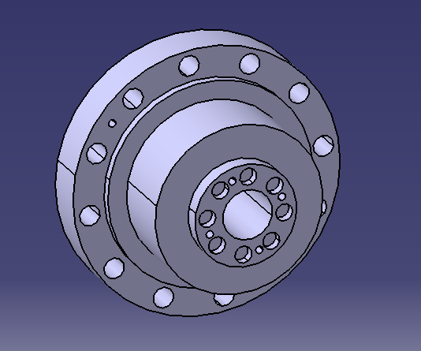

Fig.1.3Reductor armonic

Tab.1.3Parametrii reductor

|  |  |  |  |  |  |  |
| --- | --- | --- | --- | --- | --- | --- |
| cod/ a[kg]/ .iner. m 2 ] | Rap. transm. i | Turaţia nom. nn [rot/min] | Mom. nom. Mn [Nm] | Mom. max. Mmax1/2/3* [Nm] | Turaţia max.** nmax [rot/min] | Turaţia medie** nmed [rot/min] |
| R/20/ 5/ 5.10 | 160 | 2000 | 40 | 49/92/206 | 6000/3600 | 3600/2500 |

Tab.2.3Parametri de proiectare rulemnt

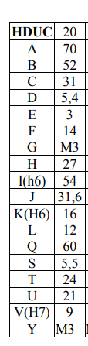

3.2MOTOR DC

|  |
| --- |
|  |

Fig.2.3Motor DC

Tab3.3Parametrii motor

|  |  |  |  |  |  |
| --- | --- | --- | --- | --- | --- |
| Voltage | Model | Speed  (RPM) | Torque | Motor Power | Phases |
| 90 | PM6013 | 1700 | 1.40 | 0.0380 | DC |

3.3RULMENT AXIAL-RADIAL CU CONTACT IN PATRU PUCTE

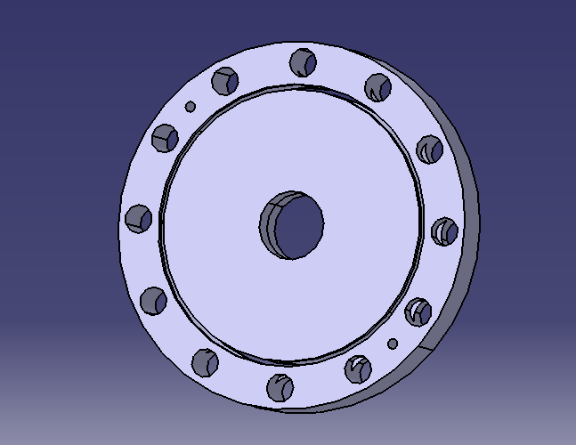

Fig.3.3Rulment axial-radial cu contact

in patru pucte

Tab4.3Parametrii rulment

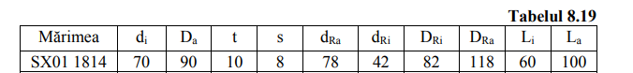

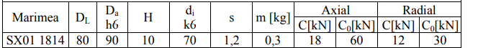

3.4TRADUCTOR

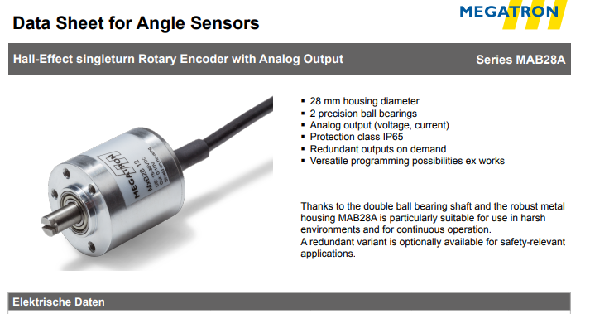

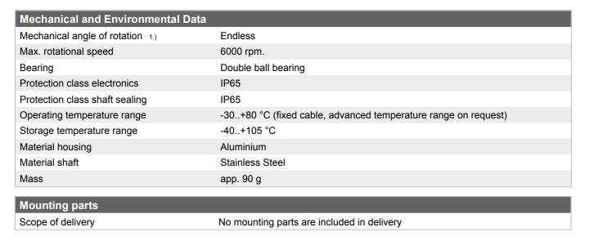

3.5 TRADUCTOR MONTAJ

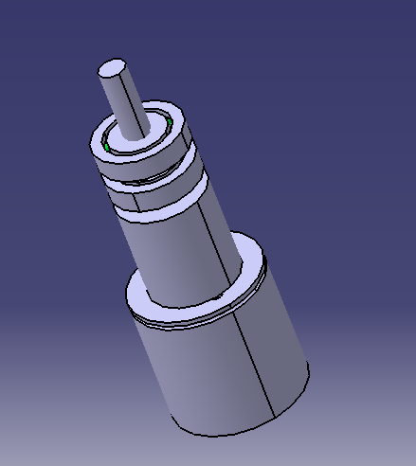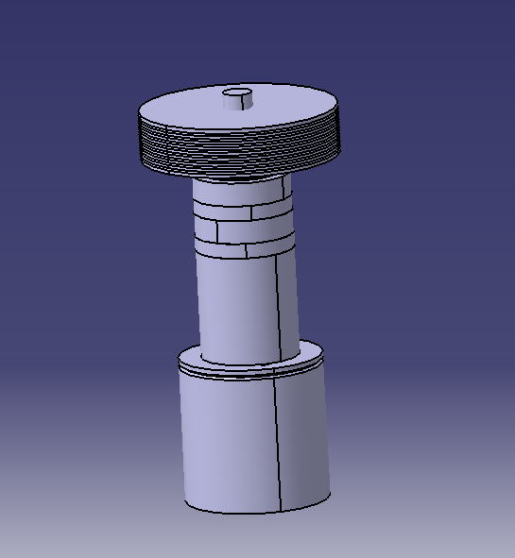

Date tehnice ale roti pentru curea canelata :

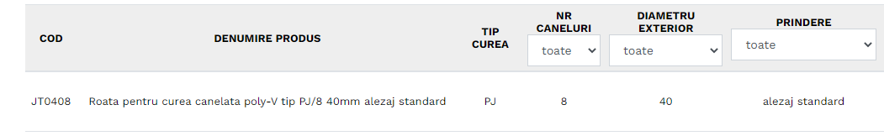

3.6 MONTAJ COMPLET MODULUL 2

